**云线上商城系统**

# **Vue2 + element_ui后台管理系统**

官方文档： <https://cloud.iocoder.cn/intro/>

以下操作指南是前端UI源码本地部署

## **安装基础软件**

|  |  |  |
| --- | --- | --- |
| 框架 | 版本 | 说明 |
| node.js | > 12.0.0 | JavaScript运行环境 |
| npm | > 6.14.0 | 管理工具(下载依赖库) |
| Vue | 2.7.4 | 基础框架 |

## 下载依赖库

该项目默认下载依赖需安装yarn工具，安装后在终端执行 yarn install，等待下载完成。也可以使用npm下载所需依赖，安装并配置完成node后，在终端执行npm install即可。

如图是开发工具webStorm中，下载项目运行时所需依赖。

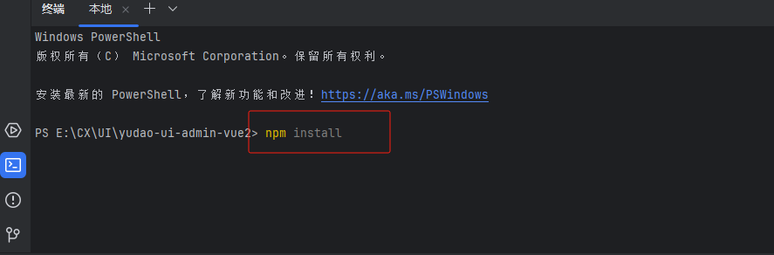

## 端口修改

默认启动端口是 80，可通过修改vue.config.js配置文件中port参数。

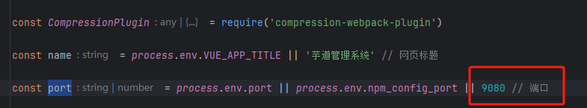

## 启动命令

项目分为本地环境、开发环境、测试环境、生产环境，根据配置文件启动并加载不同环境的配置，两种启动方式，任选其一即可。

本地环境： local 开发环境： dev

测试环境： static 生产环境： prod

1. 通过开发工具-->终端，输入 npm run dev，启动开发环境。
2. 通过配置，生成启动工具，

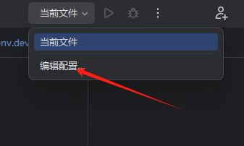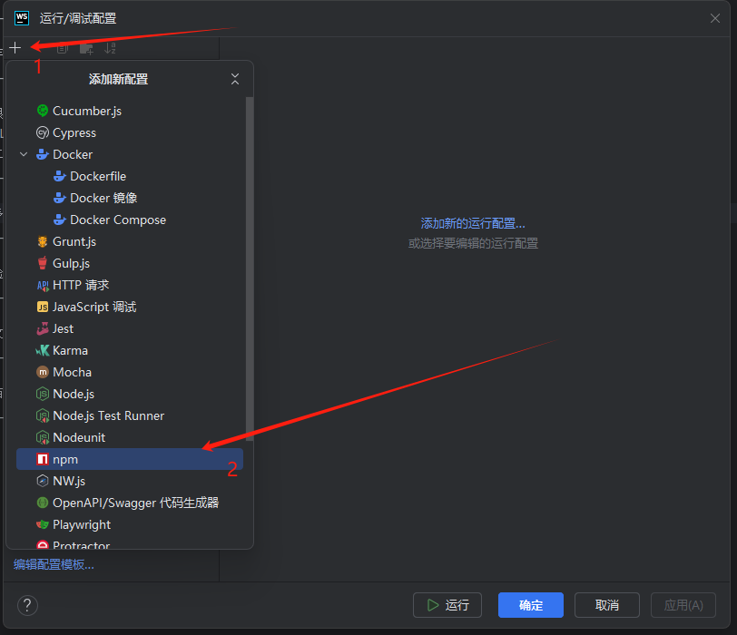

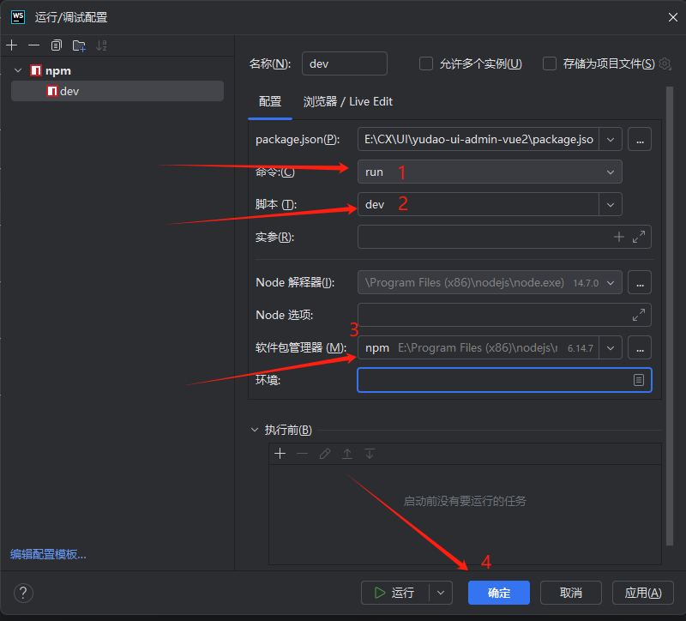

## 访问UI界面

项目启动成功后，访问127.0.0.1:80/login

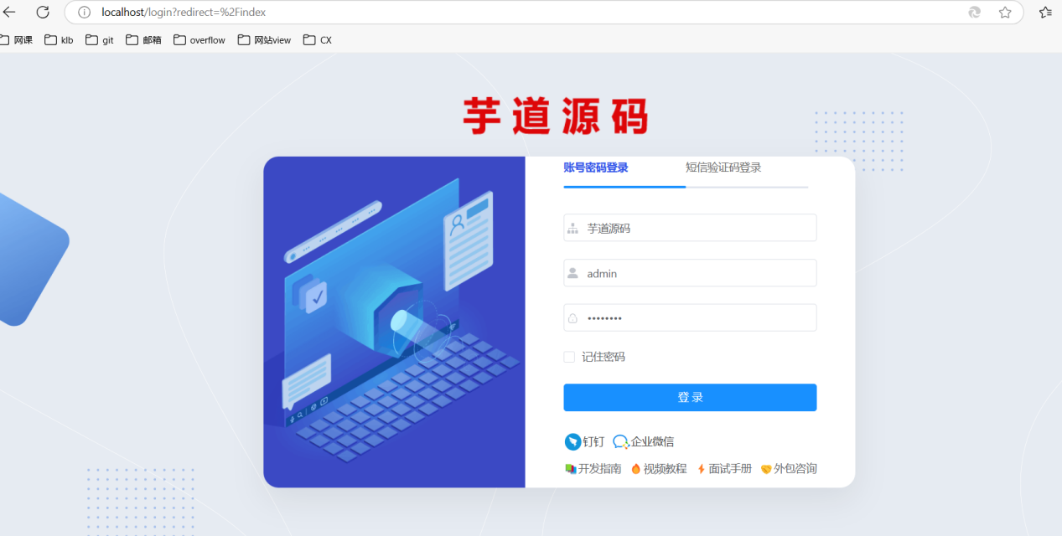

## 技术架构

